DESCRIPCIÓN DE CASOS DE USO



PROYECTO:

SISTEMA DE LA GESTIÓN DE LA CONFIGURACIÓN DE ELEMENTOS DE SOFTWARE

INTEGRANTES:

* PILCO QUISPE, Mireya Flavia
* SALAMANCA CONTRERAS, Fiorella Rosmery
* ZAVALA VENEGAS, Luis Angel

TACNA-2020

PERÚ

**HISTORIAL DE REVISIONES**

|  |  |  |  |
| --- | --- | --- | --- |
| ***Fecha*** | ***Versión*** | ***Descripción*** | ***Autor*** |
| **08/06/20** | 1.0 | Creación de documentación de requerimientos | MP, FS, LZ |

1. **DIAGRAMA DE PAQUETES DEL SISTEMA**

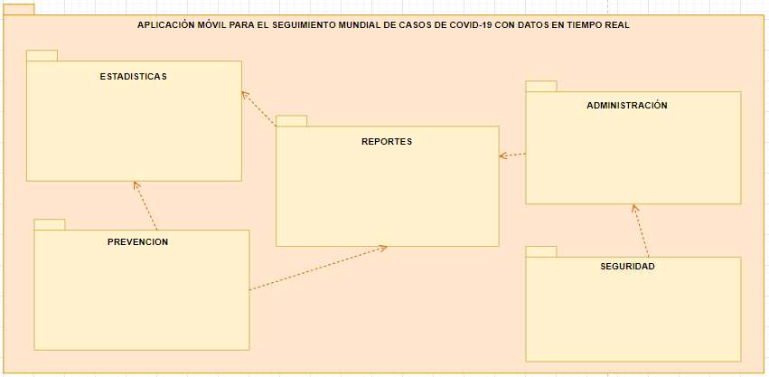

1. **DIAGRAMA DE CASOS DE USO GENERAL DEL SISTEMA**

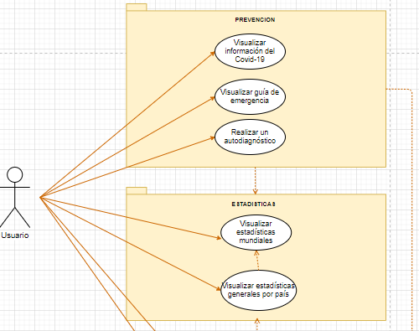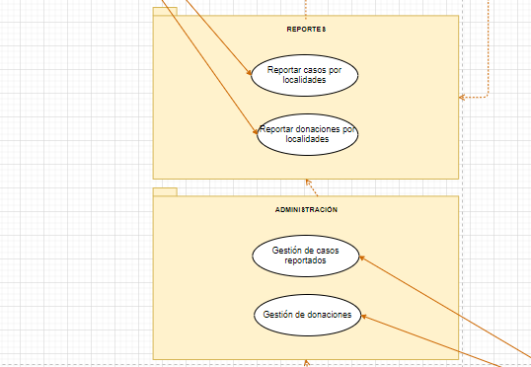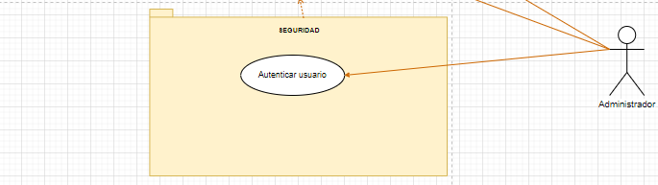

1. **DESCRIPCION DE CASOS DE USO**

* 1. **MÓDULO ESTADÍSTICAS**
* **VISUALIZAR ESTADÍSTICAS MUNDIALES**

|  |  |  |
| --- | --- | --- |
| **Visualizar Estadísticas mundiales** | | |
| **CASO DE USO** | Visualizar Estadísticas mundiales | |
| **ACTORES** | Usuario | |
| **ITERACIÓN** | Fase I – elaboración | |
| **PROPÓSITO** | Permitir al usuario visualizar las estadísticas globales del COVID-19. | |
| **DESCRIPCIÓN** | La aplicación mostrará las estadísticas generales mundiales del Covid-19.  Se podrá visualizar el número de contagiados, el número de muertos y el número de recuperados. | |
| **PRECONDICIONES** | * Ingresar a la aplicación. | |
| **COMPLEJIDAD** | ALTO | |
| **PRIORIDAD** | ALTO | |
| **ANEXO** | Prototipo de Visualizar estadísticas mundiales | |
| **FLUJO PRINCIPAL** | | |
| **ACCIÓN DEL ACTOR** | | **RESPUESTA DEL SISTEMA** |
| **VISUALIZAR ESTADÍSTICAS MUNDIALES** | | |
| 1. El usuario ingresara a la aplicación. | | 1. El sistema Mostrará:  * La estadística mundial de casos confirmados totales. * La estadística mundial de casos de muertos totales. * La estadística mundial de casos de recuperados totales. |
| 1. El usuario podrá visualizar las estadísticas mundiales del COVID-19 | |  |

**PROTOTIPO DE VISUALIZAR ESTADISTICAS MUNDIALES**

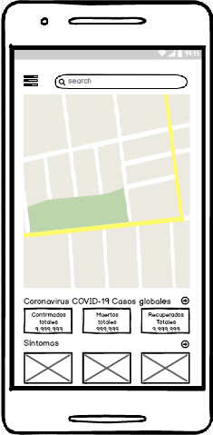

* **VISUALIZAR ESTADISTICAS GENERALES POR PAISES**

|  |  |  |
| --- | --- | --- |
| **VISUALIZAR ESTADISTICAS POR PAIS** | | |
| **CASO DE USO** | Visualizar Estadísticas generales por país | |
| **ACTORES** | Usuario | |
| **ITERACIÓN** | Fase I – Elaboración | |
| **PROPÓSITO** | Permitir al usuario poder visualizar las estadísticas generales por países del COVID-19. | |
| **DESCRIPCIÓN** | La aplicación mostrará las estadísticas generales de casos por país del Covid-19.  Al seleccionar un país, se podrá visualizar, el total de casos, casos nuevos por día, el número de muertos, casos nuevos de muertos por día, total de recuperados, total casos activos y total de casos críticos. | |
| **PRECONDICIONES** | * Visualizar Estadísticas mundiales | |
| **COMPLEJIDAD** | ALTO | |
| **PRIORIDAD** | ALTO | |
| **ANEXO** | Prototipo de Visualizar estadísticas generales por países | |
| **FLUJO PRINCIPAL** | | |
| **ACCIÓN DEL ACTOR** | | **RESPUESTA DEL SISTEMA** |
| **VISUALIZAR ESTADISTICAS GENERALES POR PAISES** | | |
| 1. El usuario ingresa a la aplicación. | | 1. El sistema muestra  * La estadística mundial de casos confirmados totales. * La estadística mundial de casos de muertos totales. * La estadística mundial de casos de recuperados totales. |
| 3. El usuario podrá visualizar las estadísticas mundiales del COVID-19 y podrá buscar un país de la lista para ver sus estadísticas. | |  |
| 4. El usuario seleccionara un país de la lista para ver sus estadísticas. | | 5. El sistema mostrara:   * Los casos confirmados del país seleccionado * Los casos nuevos registrados por día. * El número de muertos del país seleccionado * Los casos nuevos de muertos por día. * Los casos de recuperados del país seleccionado. * Los casos activos del país seleccionado. * Los casos críticos registrados del país seleccionado. |
| 6. El usuario podrá visualizar las estadísticas del país que selecciono. | |  |

**PROTOTIPO DE VISUALIZAR ESTADISTICAS POR PAIS**

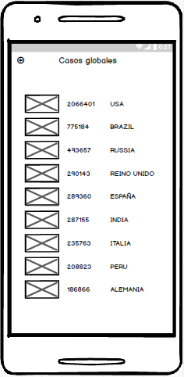

* 1. **MÓDULO PREVENCIÓN**
* **VISUALIZAR INFORMACIÓN DEL COVID-19**

|  |  |  |
| --- | --- | --- |
| **VISUALIZAR INFORMACIÓN DEL COVID-19** | | |
| **CASO DE USO** | Visualizar Información del covid-19 | |
| **ACTORES** | Usuario | |
| **ITERACIÓN** | Fase 4 – Implementación | |
| **PROPÓSITO** | Permitir al usuario poder visualizar información acerca del covid19 | |
| **DESCRIPCIÓN** | El usuario podrá ver recomendaciones frente al covid19 | |
| **PRECONDICIONES** | * Ingresar a la aplicación. | |
| **COMPLEJIDAD** | MEDIO | |
| **PRIORIDAD** | MEDIO | |
| **ANEXO** | Prototipo del Formulario Visualizar Información del covid19 | |
| **FLUJO PRINCIPAL** | | |
| **ACCIÓN DEL ACTOR** | | **RESPUESTA DEL SISTEMA** |
| **VISUALIZAR ESTADÍSTICAS MUNDIALES** | | |
| 1. El usuario selecciona la opción de Información del Covid-19 | | 1. El sistema Mostrará información en texto e imágenes sobre:  * ¿Qué es el COVID-19? * ¿Cuáles son los síntomas del COVID-19? * Síntomas del COVID19 |
| 1. El usuario podrá visualizar la información brindada . | |  |

**VISUALIZAR INFORMACIÓN DEL COVID-19**

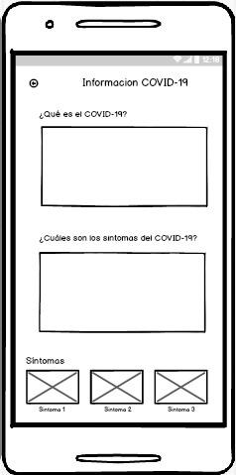

* **VISUALIZAR GUIA DE EMERGENCIA**

|  |  |  |
| --- | --- | --- |
| * **VISUALIZAR GUIA DE EMERGENCIA** | | |
| **CASO DE USO** | Visualizar Información del covid-19 | |
| **ACTORES** | Usuario | |
| **ITERACIÓN** | Fase 4 – Implementación | |
| **PROPÓSITO** | Permitir al usuario poder visualizar información acerca del covid19 | |
| **DESCRIPCIÓN** | El usuario podrá ver una guía de emergencia frente al covid19 | |
| **PRECONDICIONES** | * Ingresar a la aplicación. | |
| **COMPLEJIDAD** | MEDIO | |
| **PRIORIDAD** | MEDIO | |
| **ANEXO** | Prototipo del Formulario Visualizar guía de emergencia | |
| **FLUJO PRINCIPAL** | | |
| **ACCIÓN DEL ACTOR** | | **RESPUESTA DEL SISTEMA** |
| **VISUALIZAR GUIA DE EMERGENCIA** | | |
| 1. El usuario selecciona la opción de Guía de emergencia | | 2.El sistema Mostrara información en texto sobre   * Evitar el contagio de covid19 * El como se propaga el covid19 * Formas de transmisión del covid19 * Números de teléfonos para emergencias |
| 1. El usuario podrá visualizar la información brindada. | |  |

**VISUALIZAR GUIA DE EMERGENCIA**

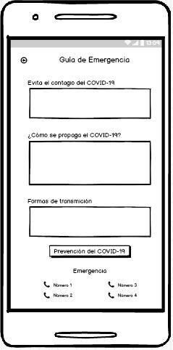

* **REPORTAR CASOS POR LOCALIDADES**

|  |  |  |
| --- | --- | --- |
| **REPORTAR CASOS POR LOCALIDADES** | | |
| **CASO DE USO** | Reportar casos por localidades | |
| **ACTORES** | Usuario | |
| **ITERACIÓN** | Fase 4 – Implementación | |
| **PROPÓSITO** | Permitir al usuario reportar un caso nuevo | |
| **DESCRIPCIÓN** | El usuario podrá reportar un caso de una persona o de sí mismo.  Se visualizará un formulario que permita obtener los datos del posible infectado, para reportar un posible caso nuevo. | |
| **PRECONDICIONES** | * Ingresar a la aplicación. | |
| **COMPLEJIDAD** | MEDIA | |
| **PRIORIDAD** | ALTO | |
| **ANEXO** | Prototipo de Reportar casos por localidades | |
| **FLUJO PRINCIPAL** | | |
| **ACCIÓN DEL ACTOR** | | **RESPUESTA DEL SISTEMA** |
| **VISUALIZAR ESTADÍSTICAS MUNDIALES** | | |
| 1.El usuario ingresa a la aplicación. | |  |
| 2.El usuario selecciona la aplicación | | 3. El sistema Mostrará un formulario en el cual habrá que llenar los datos de:   * Reportar caso propio o cercano. * Apellidos del paciente. * Nombres del paciente * Sexo * Edad * País * Ciudad * Observaciones * Estado |
| 4.El usuario llena los datos del formulario y da click en el botón enviar | | 5. El sistema enviara la información al administrador |

**Prototipo de Reportar Casos por localidades**

